Разработка конспекта урока
с использованием технических средств обучения
на уроках предмета «Математика» в 5 классе

Тема: Признаки делимости на 2, 5 и на 10

Учитель математики Коченко С.В.

СОДЕРЖАНИЕ

 | Введение | 3
1 | Основная часть
1.1 | Разработка конспекта урока с использованием технических средств обучения на уроках предмета «Математика» в 5 классе | 4
 | Заключение | 7
 | Список литературы | 8
 | Приложение | 9

ВВЕДЕНИЕ
Актуальность темы. Образование играет очень важную роль в развитии и становлении личности каждого человека, как ребенка, так и взрослого. С каждым годом в современном мире объем информации, новые открытия, знания и возможности возрастают, и вместе с ними возрастают их способы и методы получения и усвоения, а также необходимость при наименьших затратах времени дать необходимое для усвоения количество информации, облегчение и упрощение процесса обучения для педагогов и учащихся. Для этих целей и были введены технические средства обучения (ТСО) – приборы и устройства, представляющие собой электронные носители учебной информации, и созданные в целях совершенствования образовательного процесса и соответствия его нарастающим мировым объемам информации. Следует отметить, что тенденции современного мира также направлены не только на облегчение самого образовательного процесса путем введения технических средств, но и на облегчение и совершенствование самих технических средств.
Вопросы истории разработки теории и методики применения технических средств обучения в практике образовательных учреждений рассматривались в трудах дореволюционных исследователей Г.А. Фальборка, Н.В. Чехова, А. Гартвига, Н. Малиновского, И.А. Алешинцева, Л.С. Суздальцева, А.С. Пругавина.
В последнее время происходит процесс формирования информационного общества, что ставит задачу информатизации системы образования. Для свободного ориентирования в информационных потоках современный специалист любого профиля должен уметь получать, обрабатывать и использовать информацию с помощью компьютеров, телекоммуникационных и других средств информационных технологий. Это в полной мере относится и к учащимся. Вышеуказанные положения и определяют актуальность нашего изучения.
Актуальность проблемы, ее недостаточная теоретическая и практическая разработанность и выявленные противоречия.
Цель образовательного материала - оказание практической помощи педагогам и методистам образовательного учреждения в приобретении и освоении передовых знаний как теоретического, так и практического характера.

Теоретическая значимость пособия заключается в теоретическом обосновании необходимости применения технических средств на уроках с целью эффективности учебного процесса.
Практическая значимость пособия состоит в том, что результаты знаний как теоретического, так и практического характера могут быть использованы в практике общеобразовательных учреждений, в системе профессиональной деятельности педагогов и повышения их квалификации.
Структура и объем работы. Работа состоит из введения, основной части, заключения, списка литературы, 3 приложения (объем - 6 страниц). Общий объем работы составляет 51 страницы, объем основного текста 34 страниц. В тексте помещено 6 таблиц, 8 рисунков.
- ОСНОВНАЯ ЧАСТЬ
1.1 Разработка конспекта урока с использованием технических средств обучения на уроках предмета «Математика» в 5 классе
Учитель математики Коченко С.В.
Тема: Признаки делимости на 2, 5 и на 10 (слайд 1)
Цель: (слайд 2)
- научить определять делится ли число на 2, 5, 10, не выполняя вычислений;
- развивать умение анализировать и систематизировать знания, полученные опытным путем; - воспитывать познавательный процесс
Тип урока: комбинированный
Оборудование: проектор, доска, раздаточный материал.

«Величие человека – в его способности мыслить!»
Блез Паскаль (слайд 1)
Ход урока
- Организационный момент
- Проверка домашнего задания
- Актуализация опорных знаний (Какие числа называют натуральными? Назвать ряд натуральных чисел)
- Сообщение темы, цели и задач урока
- Изучение нового материала
Вступительная беседа
Немного из истории. Выдающийся французский математик и физик Блез Паскаль (1623-1662) еще в раннем возрасте вывел общий признак делимости чисел, из которого следуют все частные признаки. Признак Паскаля состоит в следующем: Натуральное число а разделится на другое натуральное число b только в том случае, если сумма произведений цифр числа а на соответствующие остатки, получаемые при делении разрядных единиц на число b, делится на это число. Например: число 2814 делится на 7, так как 2⋅6 + 8⋅2 + 1⋅3 + 4 = 35 (число 35 делится на 7) (слайд 3-4)

Историческая справка Признаки делимости на 2, на 3, на 5 были известны с давних времен. Так, например, признак делимости на 2 знали древние египтяне во ІІ в. до н.э., а признак делимости на 9 был известен грекам в ІІІ в. н.э.
Впервые признаки делимости были обстоятельно изложены итальянским математиком Леонардом Пизанским (1170-1250). (слайд 5)

Повторение: (слайд 6)
Натуральные числа, которые имеют 2 делителя (1 и само число) называются простыми.
Натуральные числа, которые имеют больше двух делителей - составные числа
(Работа в группах) Перед вами две подписанные корзины «Простые» и Составные числа»,
Предложены числа: 867, 385, 347, 229, 36, 37, 876, 991, 454, 77.
Соберите их в нужные корзины.

Индивидуальная работа по карточкам с взаимопроверкой:  1 вариант  Есть ли среди данных чисел простые? Выпишите их.  а) 1, 11, 21, 31, 41, 51, 61, 71, 81, 91  б) 9, 19, 29, 39, 49, 59, 69, 79, 89, 99 | Индивидуальная работа по карточкам с взаимопроверкой  2 вариант  Есть ли среди данных чисел составные? Выпишите их  а) 2, 12, 22, 32, 42, 52, 62, 82, 92  б) 7, 17, 27, 37, 47, 57, 67, 77, 87, 97

Изучение нового материала:
Признак делимости на 10 (слайд 7)
Если число оканчивается цифрой 0, то оно делится на 10.
Например, 1570 делится на 10, т. к. оканчивается цифрой нуль, его можно представить в виде произведения чисел 10 и 157
Первое свойство делимости: если один из множителей делится на некоторое число, то и произведение делится на это число.
Значит, число 1570 делится на 10.
Задание 1: запишем примеры и найдем частные от деления:

280 : 10 | 40 : 10 | 24600 : 10 | 340 : 10 | 170 : 10
234 : 10 | 543 : 10 | 142 : 10 | 2345 : 10 | 350 : 10

Признак делимости на 5. (слайд 8-9)
Если число оканчивается на одну из цифр: 0 или 5, – то оно делится на 5.
Например, число 1570 делится на 5, т. к. 1570 делится 10, а 10 делится на 5.

Второе свойство делимости: если первое число делится на второе, а второе делится на третье, то первое число делится на третье.
Значит, число 1570 делится на 5.

Третье свойство делимости: если каждое из двух чисел делится на некоторое число, то их сумма и разность делятся на это число.
Число 1575 делится на 5, т. к. число 1575 – это сумма чисел 1570 и 5, при этом оба числа делятся на 5, следовательно, их сумма тоже делится на 5.

Четвёртое свойство делимости: если одно из двух чисел делится на некоторое число, а другое на него не делится, то их сумма и разность не делятся на это число.
Число 1573 не делится на 5, т. к. при разложении числа 1573 на сумму чисел 1570 и 3 число 3 не делится на 5.

Задание 2: запишем примеры и найдем частные от деления:

873 : 5 | 40 : 5 | 4570 : 5 | 742 : 5 | 736 : 5 | 35 : 5
4675 : 5 | 55 : 5 | 987 : 5 | 7745 : 5 | 380 : 5 | 354 : 5

Признак делимости на 2. (слайд 10-11)
Если число оканчивается одной из цифр: 0, 2, 4, 6, 8, – то оно делится на 2.
Например, числа 120, 124 делятся на два, а 125 не делится на два.
Т. к. число 120 делится на 10, а 10 делится на 2, тогда по второму свойству делимости – если первое число делится на второе, а второе делится на третье, то первое число делится на третье – число 120 делится на 2.
Число 124 делится на 2, т. к. число 124 – это сумма чисел 120 и 4, при этом оба числа делятся на 2, следовательно, их сумма тоже делится на 2 (по третьему свойству делимости).
Число 125 на 2 не делится, т. к. при разложении числа 125 на сумму чисел 120 и 5 число 5 не делится на 2 (по четвёртому свойству делимости).

Задание 3: запишем примеры и найдем частные от деления:

34 : 2 | 728 : 2 | 162 : 2 | 40 : 2 | 10 : 2
33 : 2 | 22 : 2 | 340 : 2 | 25 : 2 | 17 : 2

Игра «Смотрины» (слайд 11)
Записан ряд чисел 9376, 881, 1050, 12345, 1112, 132, 815, 2600, 553, 1000.
- подчеркнуть линией числа, делящиеся на 10,

- обвести в кружок числа, делящиеся на 5,

- нарисовать крышу над числами, делящимися на 2.

Домашнее задание: (слайд 12)
п. 45, № 600, выучить признаки делимости на 2, 5 и 10.
Учебник Математика, 5 С.М. Никольский и др.

Рефлексия:
Чему мы сегодня научились?
Как вы думаете, признаки делимости нужны нам в жизни?

ЗАКЛЮЧЕНИЕ
Развитие техники внесло свои изменения во все аспекты жизни человека, в том числе и в процессе обучения.
В педагогике методом обучения принято называть способ взаимосвязанной деятельности преподавателя и учащихся, направленный на овладение учащимися знаниями, навыками и умениями, на их воспитание и развитие.
В области преподавания математики использование ТСО относится к числу наиболее актуальных проблем. Появление обучающей техники, возможность ее использования на уроках математики, изменили процесс обучения и коренным образом повлияли на методику преподавания.
Успех обучения зависит от правильной организации всей мыслительной деятельности ребенка. Наглядность обучения становится одним из факторов, влияющих на характер усвоения учебного материала. Средства наглядности обеспечивают полное формирование какого - либо образа, понятия и тем самым способствуют более прочному усвоению знаний, пониманию связи научных знаний с жизнью. Использование средств наглядности в учебном процессе всегда сочетается со словом учителя. Средства наглядности повышают интерес к знаниям, делают более легким процесс их усвоения, поддерживают внимание ребенка, содействуют выработке у учащихся эмоционально-оценочного отношения к сообщаемым знаниям.
От учебных задач зависит и выбор формы сочетания технических средств обучения и слова учителя. В одних случаях источником знания выступает наглядное пособие, а слово учителя выполняет функцию руководства восприятием учеников. Наглядные пособия могут служить опорой для осознания недоступных непосредственному наблюдению связей между фактами, явлениями, а слово учителя должно побуждать к наблюдению и направлять учеников на осмысление, интерпретацию увиденного.
В соответствии с многообразием учебно-воспитательных целей и содержанием процесса обучения реализуются различные дидактические возможности современных средств обучения. Это источник новых знаний и представлений в качестве зрительной, слуховой или зрительно-слуховой опоры для восприятия и усвоения учебного материала; пособие для самостоятельной работы; средство иллюстрации; инструктирования; повторения, обобщения и систематизации знаний. При определении возможных методических приемов в работе с аудиовизуальными средствами важно установить как их дидактическую функцию (например, на уроке сообщения новых знаний используются ТСО - источники новых знаний: видеофильм, презентации), так и их место на уроке (в начале урока, перед объяснением учебного материала, как обобщение после объяснения). Не только пособия в целом, но и отдельные их части, фрагменты, кадры могут иметь неоднозначные дидактические функции. Соответственно изменяется место пособий на уроке, а также методика их применения - формы сочетания со словом учителя.

СПИСОК ЛИТЕРАТУРЫ
- Воронкова О.Б. Информационные технологии в образовании: Интерактивные методы / О.Б. Воронкова. – Ростов на Дону: Феникс, 2010. – 315
- Есипов Б.П. Основы дидактики / Б.П. Есипов. – М.: Просвещение, 1967. – 472 с.
- Коджаспирова Г.М. Технические средства обучения и методика их использования: Учебное пособие для студентов высших педагогических учебных заведений / под ред. Г.М. Коджаспирова, Петров К.В. – М.: Издательский центр «Академия», 2001. – 256 с
- Кудрявцева Т.Ю. Использование мультимедийных технологий как средства формирования информационной компетентности / Т.Ю. Кудрявцева // Дистанционное и виртуальное обучение. – М.: Изд-во СГУ, 2008. – N 2. – с. 63.
- Полат Е.С. Новые педагогические и информационные технологии в системе образования: Учебное пособие для студ. пед. вузов и системы повыш. квалиф. пед. кадров / под ред. Е.С. Полат, М.Ю. Бухаркина, М.В. Моисеева, А.Е. Петров. – М.: Издательский центр «Академия», 1999. – 224 с.

ПРИЛОЖЕНИЕ

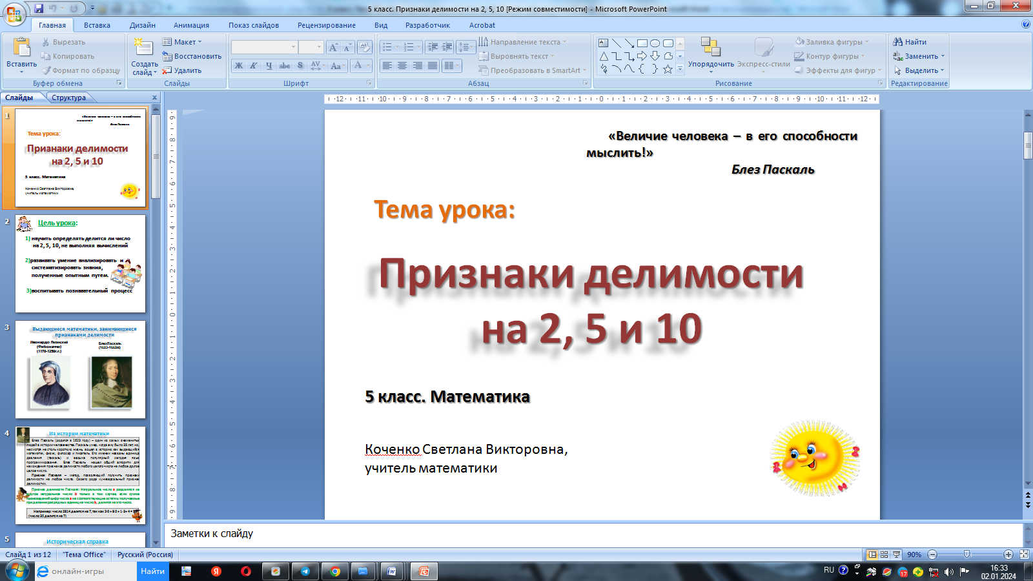
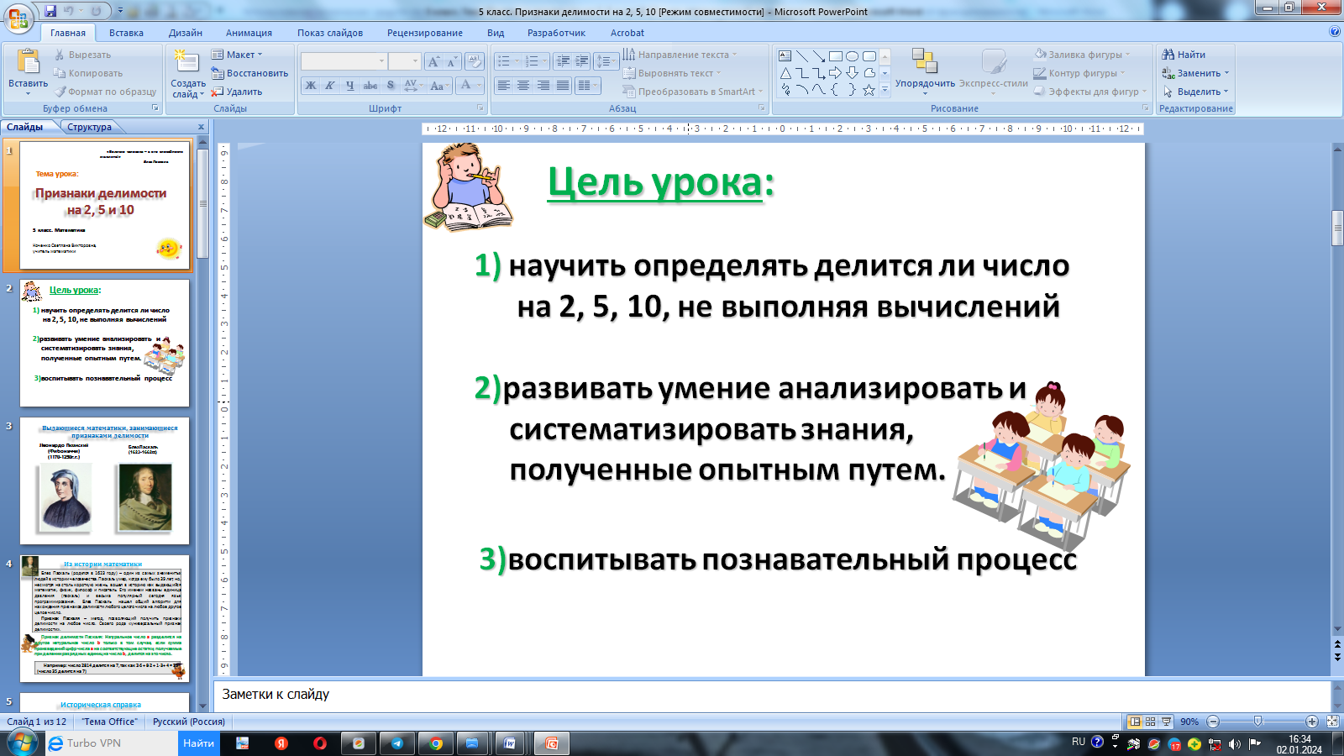
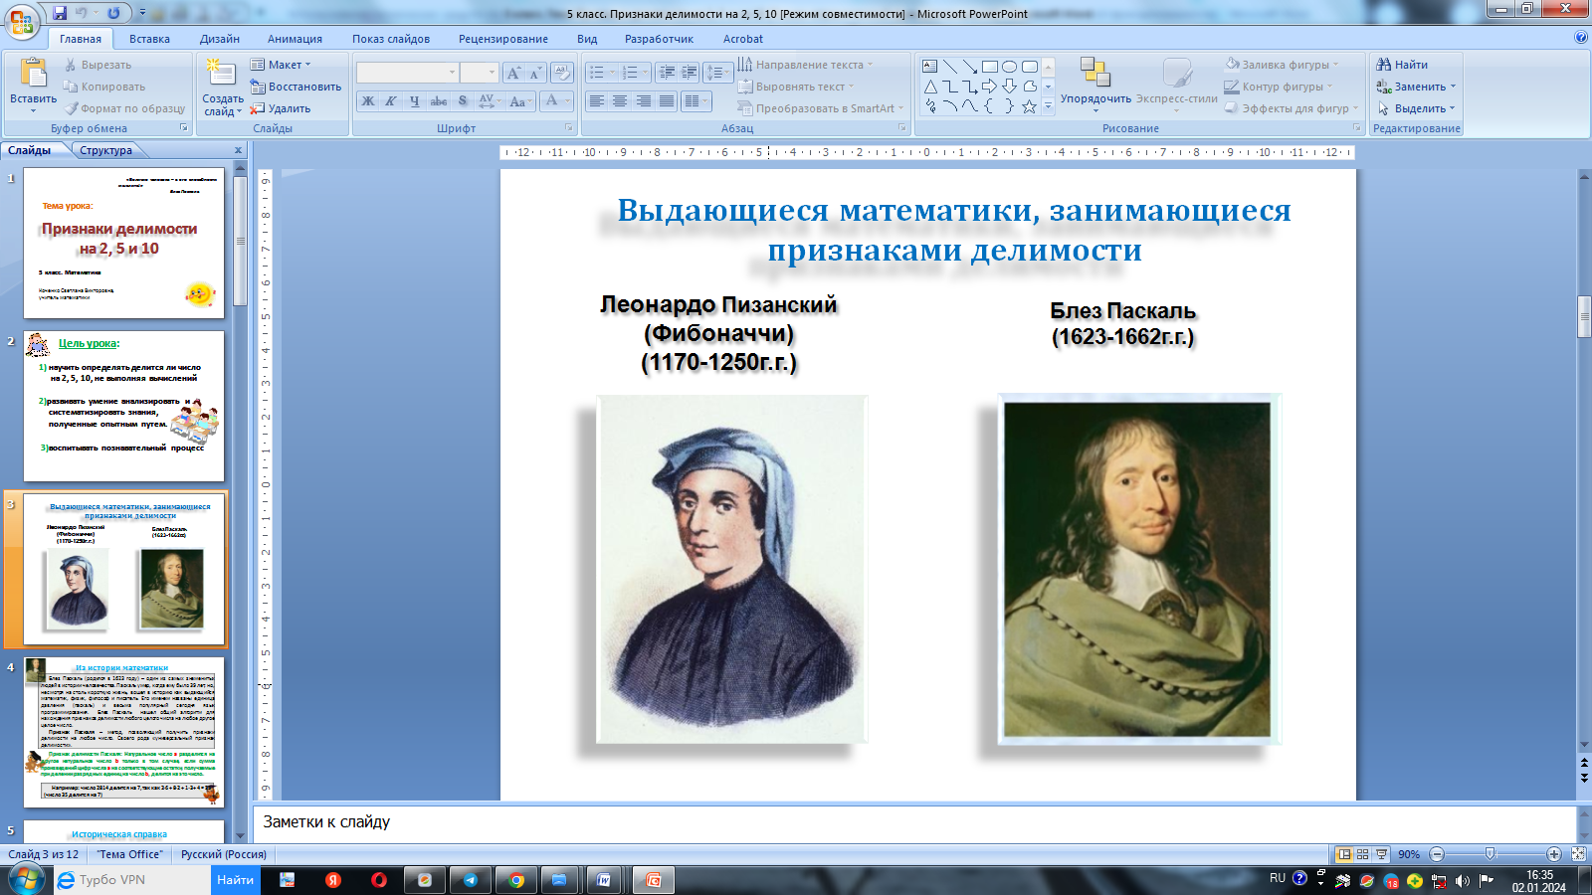
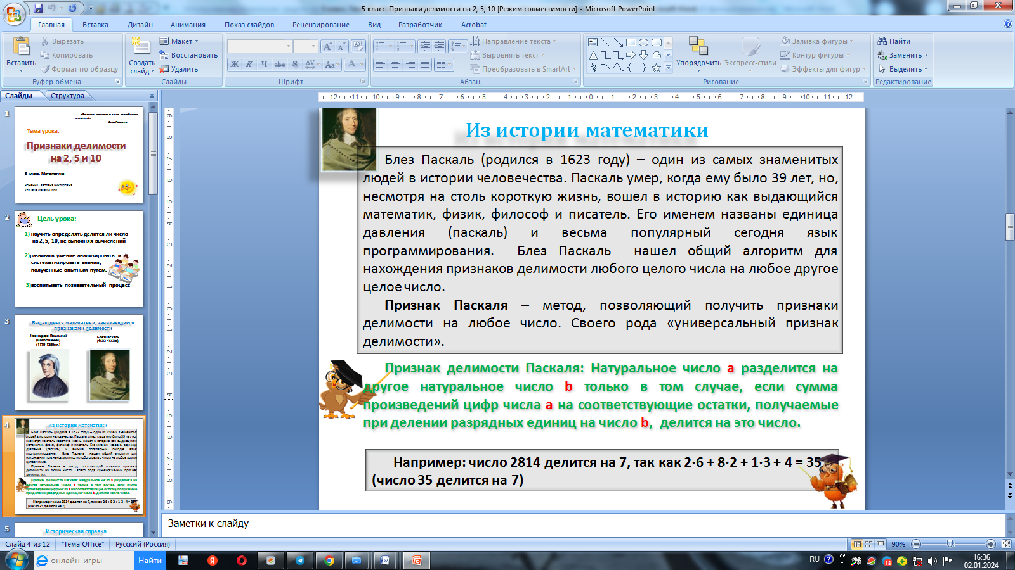
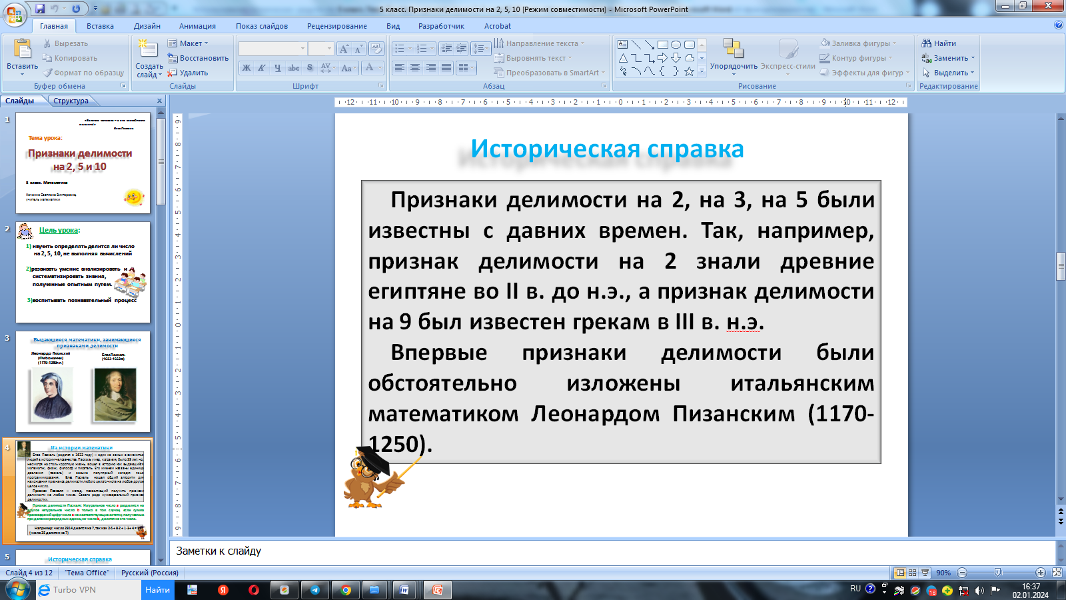
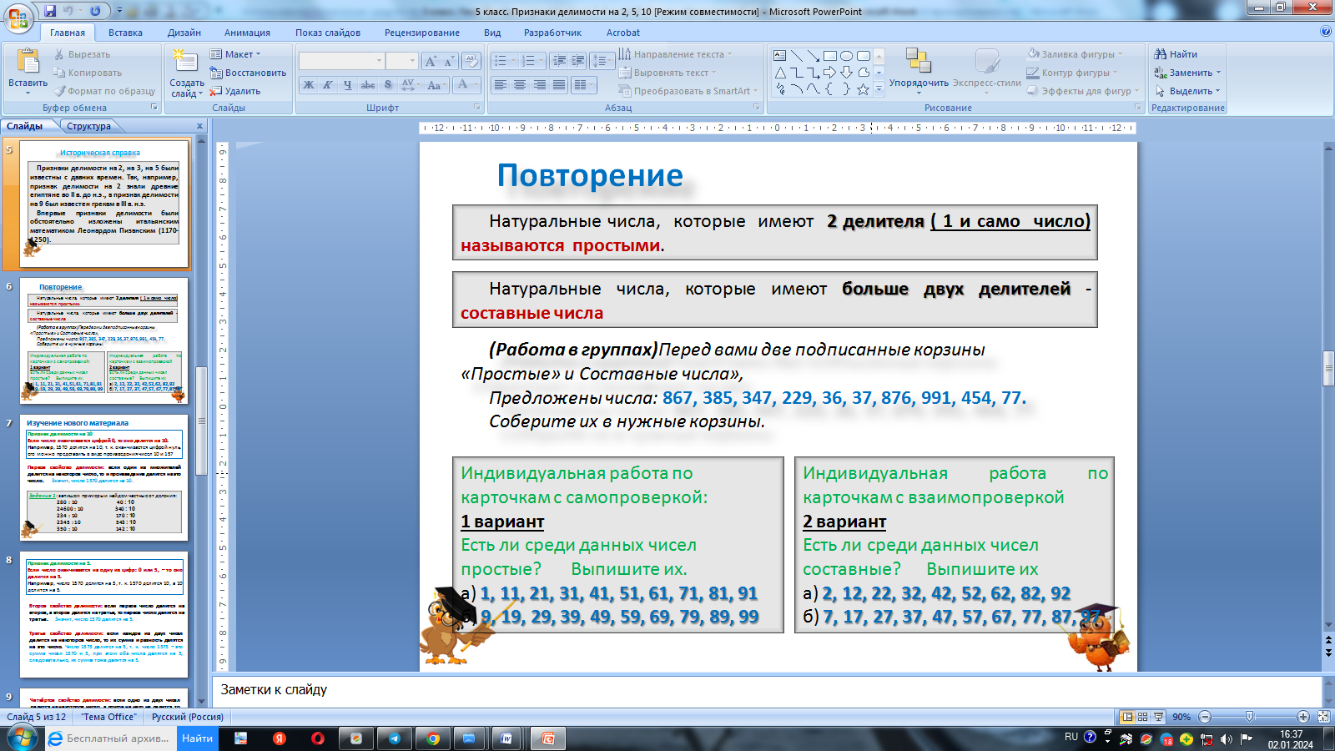
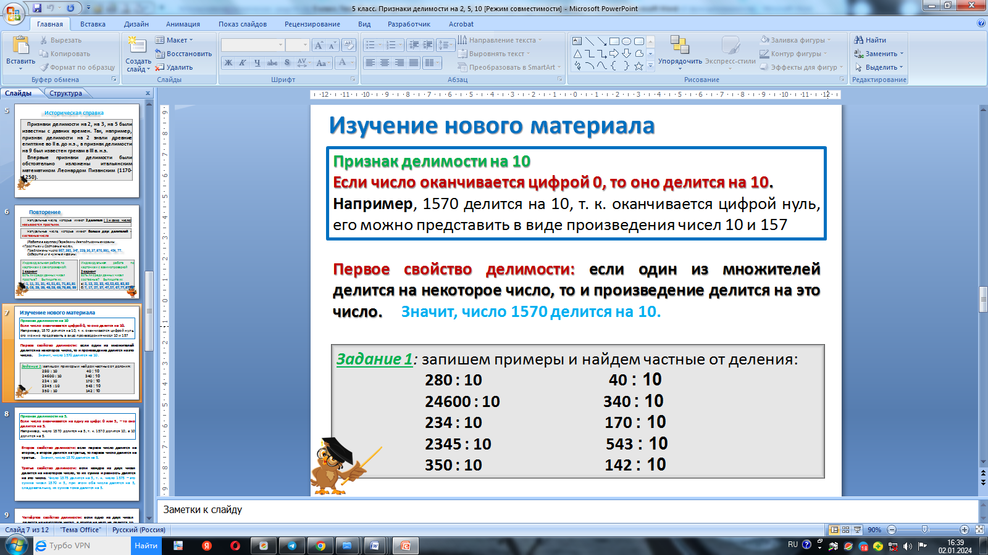
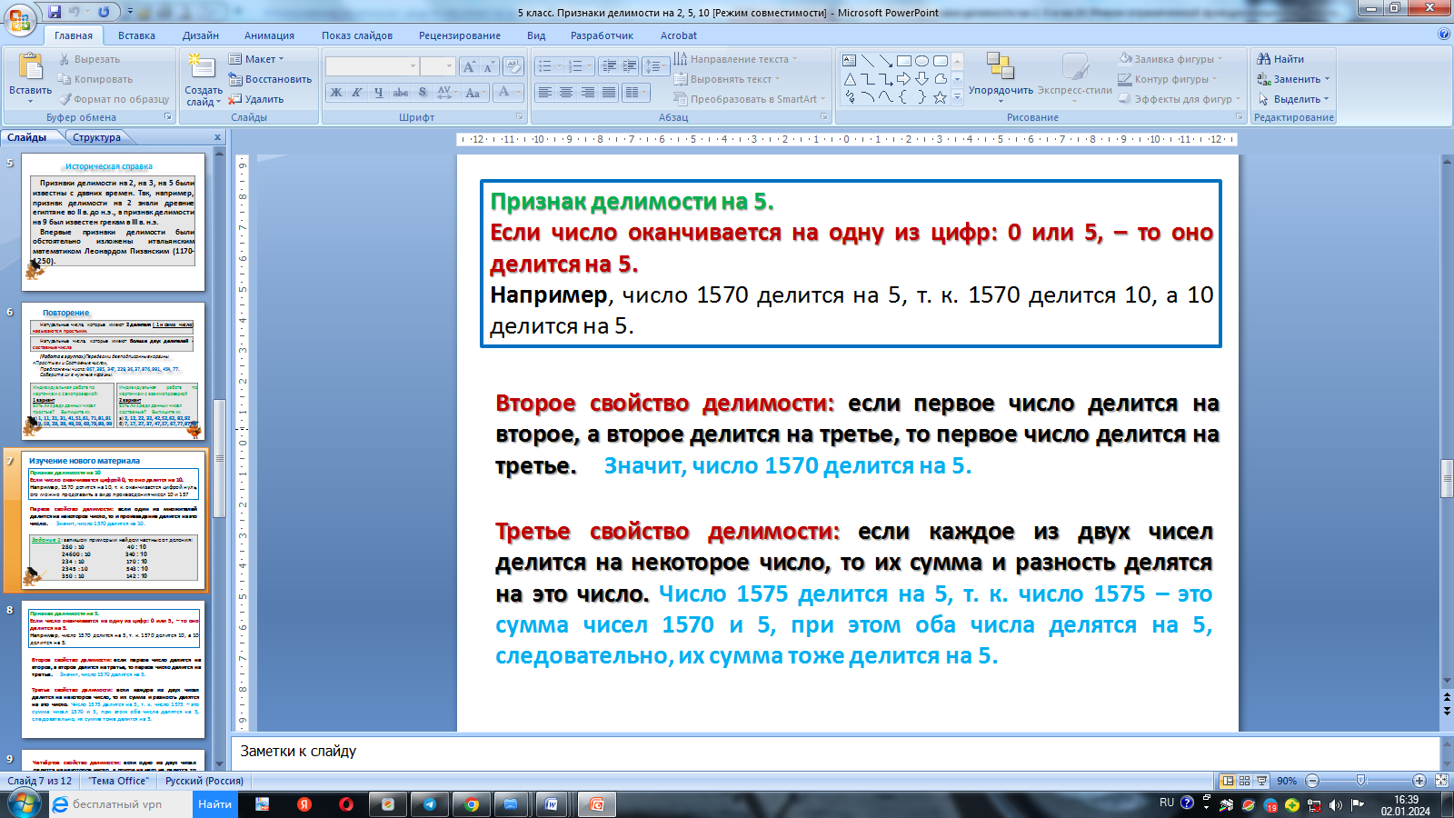

ПРИЛОЖЕНИЕ
